Praktikum Desain Web



Oleh :

Nama : Lutfiah Rizka Santoso

Npm : 4522210019

Kelas : A

Dosen :

Adi Wahyu Pribadi

S1-Teknik Informatika

Fakultas Teknik Universitas Pancasila

2023/2024

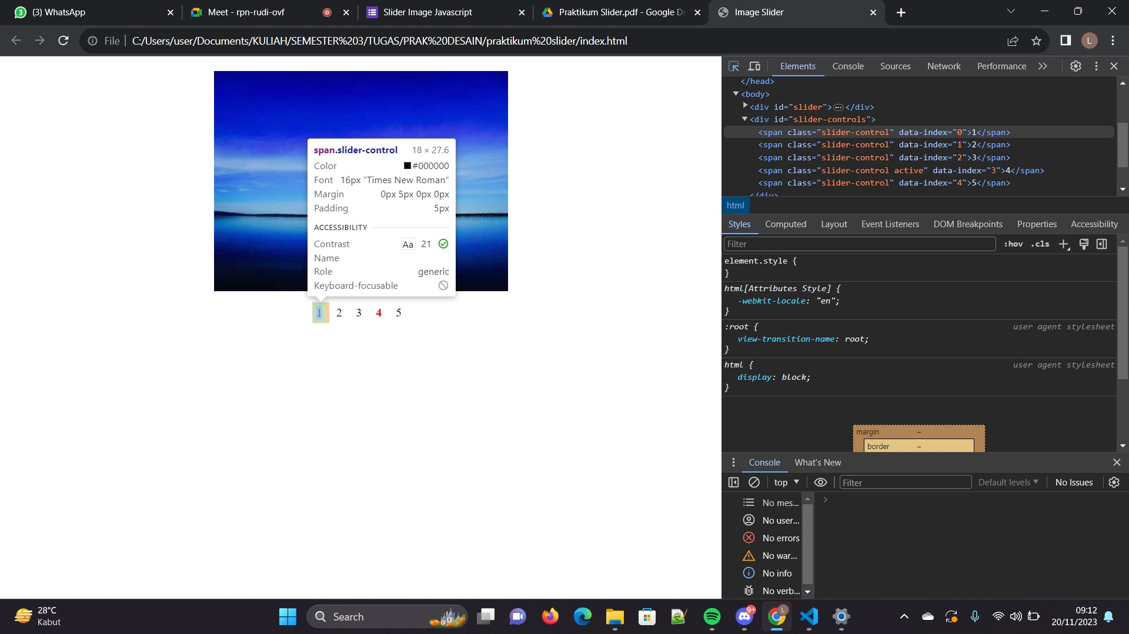

HTML

* <!DOCTYPE html>: Mendefinisikan tipe dokumen HTML versi 5.
* <html lang="en">: Mulai elemen HTML dengan atribut bahasa Inggris.
* <head>: Bagian kepala dokumen HTML, berisi metadata dan tautan ke stylesheet.

CSS

* #slider: Mengatur properti-properti untuk container slider.
* margin: 20px di atas dan bawah, otomatis di tengah.
* position: Relatif terhadap parent.
* width dan height: Ukuran slider.
* overflow: Tersembunyi, sehingga gambar yang melebihi ukuran tidak terlihat.
* #slider img: Properti untuk gambar dalam slider.
* position: Mutlak (absolut) terhadap parent.
* width dan height: Gambar mengisi seluruh area slider.
* display: Gambar disembunyikan secara default.
* transition: Efek transisi pada opacity selama 0.5 detik.
* #slider img.active: Menunjukkan gambar yang sedang aktif.
* display: Gambar ditampilkan.
* opacity: Opacity diatur menjadi 1 (sepenuhnya terlihat).
* #slider-controls: Mengatur tata letak teks kontrol slider.
* .slider-control: Gaya untuk setiap kontrol slider.
* cursor: Mengubah kursor menjadi tanda panah saat diarahkan ke kontrol.
* padding dan margin: Ruang di sekitar kontrol.
* user-select: Mencegah pemilihan teks saat klik.
* .slider-control:hover: Gaya saat mouse diarahkan ke kontrol slider.
* color: Warna teks berubah menjadi #333 (abu-abu tua).
* text-decoration: Garis bawah muncul saat diarahkan.
* .slider-control.active: Gaya untuk kontrol yang sedang aktif.
* color: Warna teks menjadi merah.
* font-weight: Teks menjadi tebal.

JAVASCRIPT

* #slider: Container untuk slider gambar.
* #slider img: Gambar dalam slider.
* #slider-controls: Kontrol manual untuk slider.
* window.addEventListener('DOMContentLoaded', ...): Menunggu hingga seluruh dokumen HTML dimuat sebelum menjalankan script.
* Inisialisasi variabel, seleksi elemen, dan fungsi untuk menampilkan dan mengontrol gambar.
* Fungsi showImage(index): Menampilkan gambar dengan indeks tertentu dan menandai kontrol yang aktif.
* Fungsi startAutoSlide(): Memulai slider otomatis dengan interval 3 detik.
* Fungsi stopAutoSlide(): Menghentikan slider otomatis.
* Event listener untuk kontrol slider: Menanggapi klik pada kontrol manual.
* Memulai slider otomatis saat halaman dimuat.